 | МИНИСТЕРСТВО НАУКИ И ВЫСШЕГО ОБРАЗОВАНИЯ РФ  ФЕДЕРАЛЬНОЕ ГОСУДАРСТВЕННОЕ БЮДЖЕТНОЕ ОБРАЗОВАТЕЛЬНОЕ УЧРЕЖДЕНИЕ ВЫСШЕГО ОБРАЗОВАНИЯ «ЛИПЕЦКИЙ ГОСУДАРСТВЕННЫЙ ТЕХНИЧЕСКИЙ УНИВЕРСИТЕТ»

Факультет | Компьютерных наук
Кафедра | Автоматизированные системы управления

ЛАБОРАТОРНАЯ РАБОТА № 3

по дисциплине: «ДПО Интаро Софт»
на тему: «Процессы в операционной системе Linux».

Студент | ПМ-23 |  |  |  | Рыков А. И.
 | группа |  | подпись, дата |  | фамилия, инициалы
Руководитель

к.т.н., доцент кафедры АСУ |  |  |  |  | Кургасов В.В.
ученая степень, ученое звание |  |  | подпись, дата |  | фамилия, инициалы

Липецк 2025
Цель работы:
Вариант 7.
1. Вывести информацию о состоянии процессов системы в реальном режиме
с обновлением один раз в 5 секунд. Отсортировать вывод по
идентификатору пользователя по возрастанию и убыванию.
2. Завершить выполнение процесса, владельцем которого является текущий
пользователь, с помощью сигнала SIGQUIT двумя способами: задав имя
сигнала и используя комбинацию клавиш.
3. Измените на 2 единицы приоритет процесса, запущенного из командного
интерпретатора.
4. В отчете предоставьте все шаги ваших действий. То есть следует привести
следующее: текст задания, а следом за ним снимок экрана консоли с
результатами выполнения задания. Кроме того, перед скриншотом следует
привести текстовую запись использованных команд. Кратко поясните
результаты выполнения всех команд.

Ход выполнения:
ЗАДАНИЕ 1
Вывести информацию о состоянии процессов системы в реальном режиме с обновлением один раз в 5 секунд. Отсортировать вывод по идентификатору пользователя по возрастанию и убыванию.

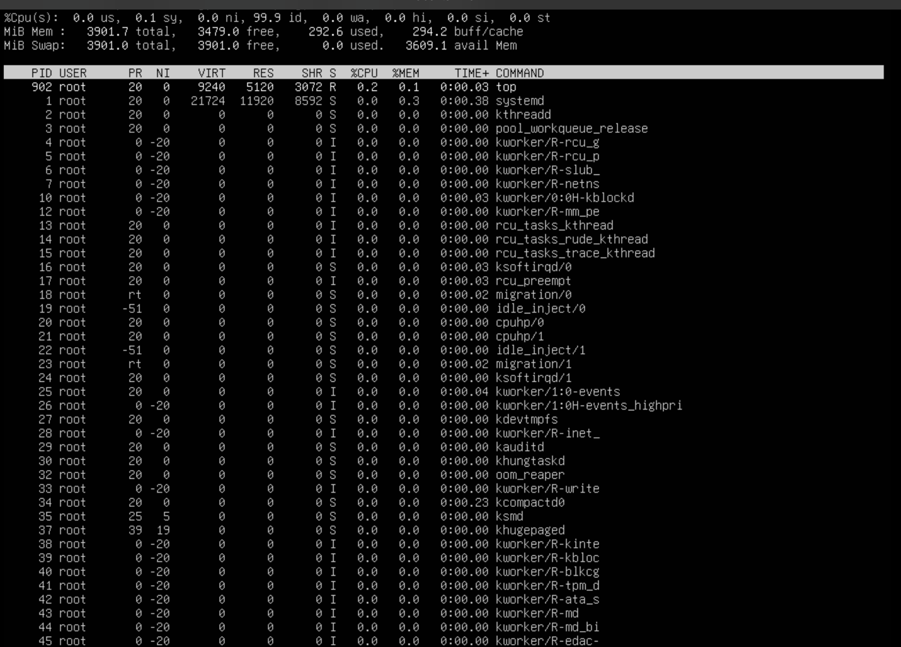

В этом задании были использованы утилиты top и ps для мониторинга процессов. Команда top предоставляет динамическое обновление информации, а ps — статичный снимок. Сортировка по UID помогает системному администратору анализировать нагрузку, создаваемую разными пользователями.

ЗАДАНИЕ 2
Завершить выполнение процесса, владельцем которого является текущий пользователь, с помощью сигнала SIGQUIT двумя способами: задав имя сигнала и используя комбинацию клавиш.

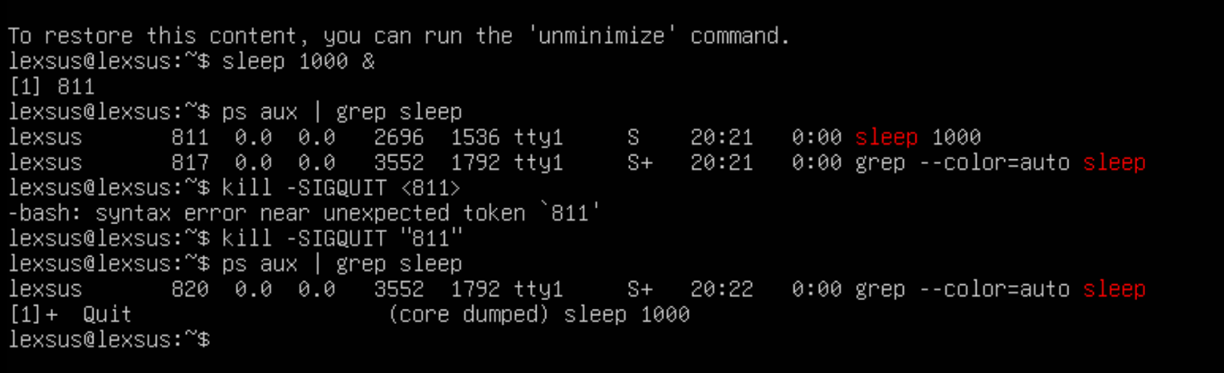

Сигнал SIGQUIT (номер 3) приводит к завершению процесса с созданием дампа памяти (core dump). Оба способа — через команду kill и через управляющий символ — являются стандартными методами отправки сигналов процессам в Linux. Управляющие символы особенно удобны для интерактивного управления процессами в терминале.

ЗАДАНИЕ 3
Изменить на 2 единицы приоритет процесса, запущенного из командного интерпретатора.
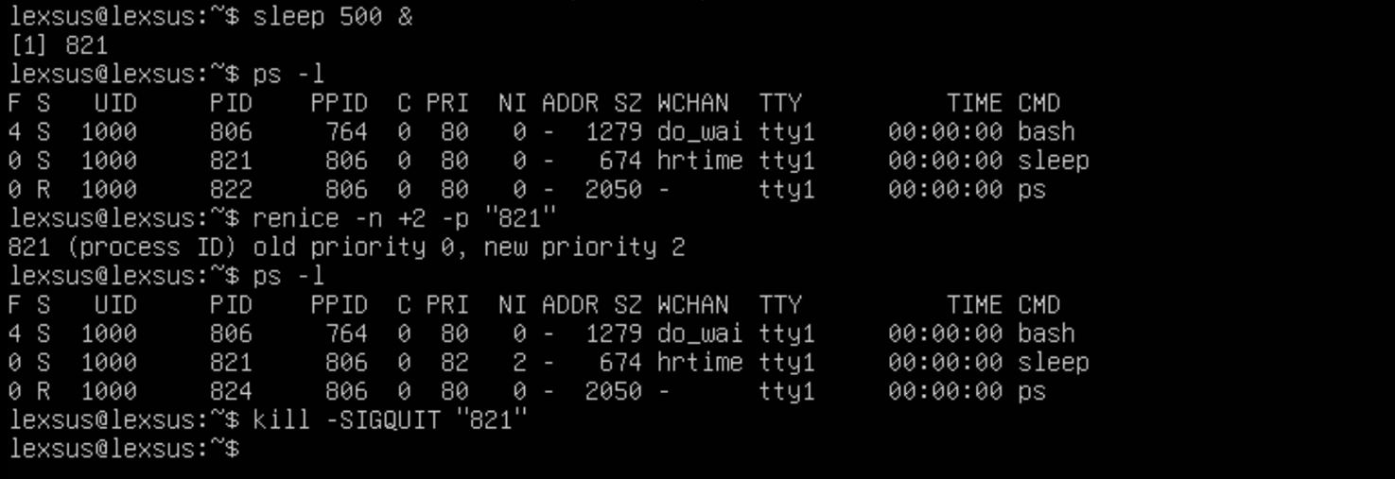

Приоритет процесса в Linux определяется значением nice, которое может находиться в диапазоне от -20 (наивысший приоритет) до 19 (наименьший). Увеличение значения nice на +2 делает процесс менее приоритетным для планировщика задач, что может быть полезно для разгрузки системы при выполнении фоновых задач.

ВЫВОДЫ
В ходе выполнения лабораторной работы были успешно освоены основные приемы управления процессами в ОС Linux:
- Мониторинг процессов: Использование команд top и ps позволило получить детальную информацию о процессах, их ресурсопотреблении и принадлежности пользователям. Сортировка по UID упрощает анализ и администрирование многопользовательских систем.
- Управление сигналами: На практике применены два способа отправки сигнала SIGQUIT процессу — через команду kill и управляющий символ Ctrl + \. Это демонстрирует гибкость Linux в управлении процессами как из командной строки, так и в интерактивном режиме.
- Управление приоритетами: Изменение приоритета процесса с помощью утилиты reniceпоказало, как можно влиять на распределение процессорного времени между задачами. Это важный навык для оптимизации производительности системы.
- Общая система работы процессов: Работа подтвердила теоретические знания о структуре процессов, их изоляции, иерархии (родительские/дочерние процессы) и взаимодействии через сигналы.
Таким образом, были закреплены ключевые навыки, необходимые для эффективного администрирования Linux-систем, управления задачами и оптимизации их выполнения. Полученный опыт будет полезен для дальнейшего изучения операционных систем и системного программирования.

